Министерство образования Республики Беларусь

Учреждение высшего образования

БЕЛОРУССКИЙ ГОСУДАРСТВЕННЫЙ УНИВЕРСИТЕТ

ИНФОРМАТИКИ И РАДИОЭЛЕКТРОНИКИ

Факультет компьютерных систем и сетей

Кафедра электронных вычислительных машин

ОТЧЕТ

по лабораторной работе №1

на тему

**ИССЛЕДОВАНИЕ ХАРАКТЕРИСТИК БИПОЛЯРНОГО ТРАНЗИСТОРА**

|  |  |
| --- | --- |
| Студенты группы 150503:  Проверил: | Ходосевич М. А.  Семков А. Д.  Мармузевич М. А. |

Минск 2023

1. **ЦЕЛЬ РАБОТЫ**

Цель данной лабораторной работы:

* определение коэффициента передачи транзистора по постоянному

току;

* получение входной характеристики транзистора в схеме с общим

эмиттером;

* получение семейства выходных характеристик транзистора в схеме

с общим эмиттером;

* установка рабочей точки транзисторного каскада с общим эмиттером.

1. **ИСХОДНЫЕ ДАННЫЕ К РАБОТЕ**

Работа выполняется на лабораторном стенде с использованием лабораторного модуля Lab4A.

Задачи:

Определение коэффициента передачи биполярного транзистора по постоянному току;

* Получение входной характеристики биполярного транзистора в схеме с общим эмиттером;
* Получение семейства выходных характеристик биполярного транзистора в схеме с общим эмиттером;
* Установка рабочей точки транзисторного каскада с общим эмиттером.

1. **ХОД РАБОТЫ**
   1. **Определение** **коэффициента передачи биполярного транзистора по постоянному току**

|  |  |  |  |  |  |
| --- | --- | --- | --- | --- | --- |
| Еб, В | Ек, В | IК, мА | IБ, мкА | UКЭ, В | DC |
| 1,25 | 5 | 11,15 | 58,54 | 0,10 | 190,4 |
| 2.5 | 5 | 11,13 | 182,03 | 0,06 | 61 |
| 5 | 5 | 11,12 | 430,30 | 0,04 | 25,08 |
| 1.25 | 10 | 11,10 | 58,70 | 0,10 | 189 |
| 2.5 | 10 | 11,10 | 182,10 | 0,06 | 60 |
| 5 | 10 | 11,10 | 430,50 | 0,04 | 25,70 |

Для определения коэффициента, с помощью ползунковых регуляторов, находящихся на передней панели ВП, напряжения источников питания Еб и Ек выставили в значения определённые в таблице 3.1.1. Получив Iк и Іб, посчитали коэффициента передачи биполярного транзистора DC по постоянному току.

Таблица 3.1.1 – результаты работы з ВП

* 1. **Получение входной характеристики биполярного транзистора в схеме с общим эмиттером**

Для получения первоначального графика зависимости Iб от Uбэ, Ек выставили равным 5 В. График зависимости входного тока IБ транзистора от входного напряжения UБЭ:

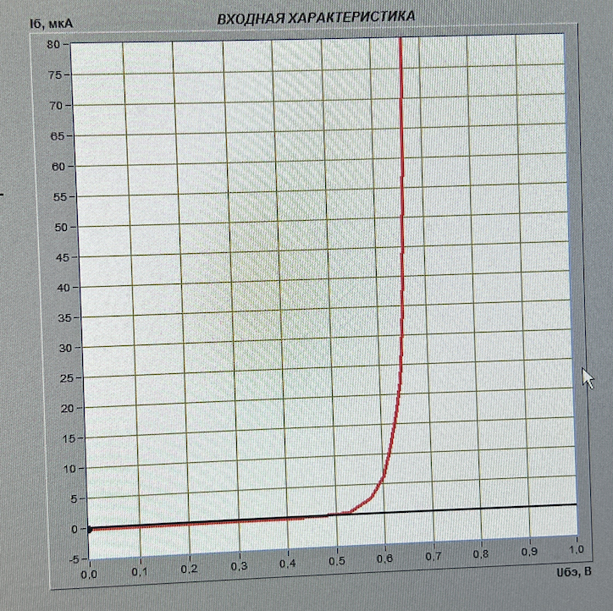

Рисунок 3.2.1 – график зависимости Iб от Uбэ.

Впоследствии, изменяя напряжение источника ЭДС базы Еб, выставили значения тока базы сначала в 10 мкА, затем в 40мкА, и подсчитали дифференциальное входное сопротивление транзистора rвх = $\frac{ΔUбэ}{ΔIб}$ =1,33 Ом

**3.3 Получение семейства выходных характеристик биполярного транзистора в схеме с общим эмиттером**

Плавно изменяя значения Ek, получим график семейства выходных характеристик(график Ik, мА/Uk, В). После чего перенесли полученный график в отчёт.

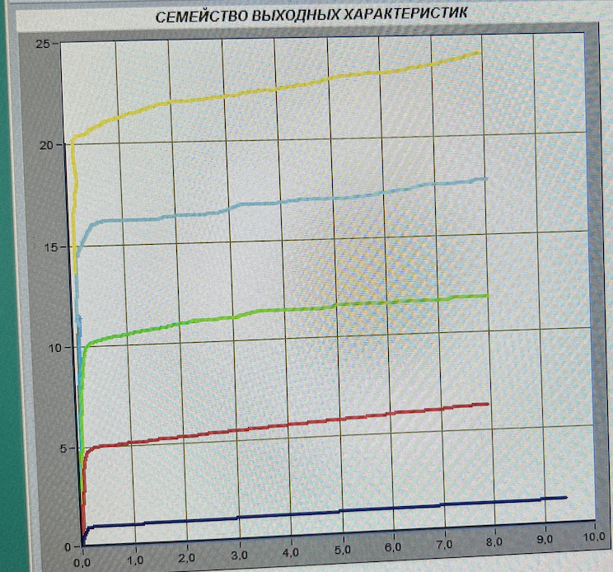

Рисунок 3.3.1 – график выходных характеристик

После чего, передвинув ползунок Х на 5В, определили ток коллектора равный Iк = 6мА . Определили коэффициент передачи тока:

$β_{АС}= \frac{∆I_{К}}{∆I_{Б}} =461$.

И определили нагрузочную прямую по точкам,  и Iк = $\frac{Ек}{Rк}$ = 16,66 мкA

Далее оценили значения  и  в рабочей точке. Получаем значение IK = 8 мкА и IБ =11,9 мкА. Полученный график изображен на рис. 3.3.2

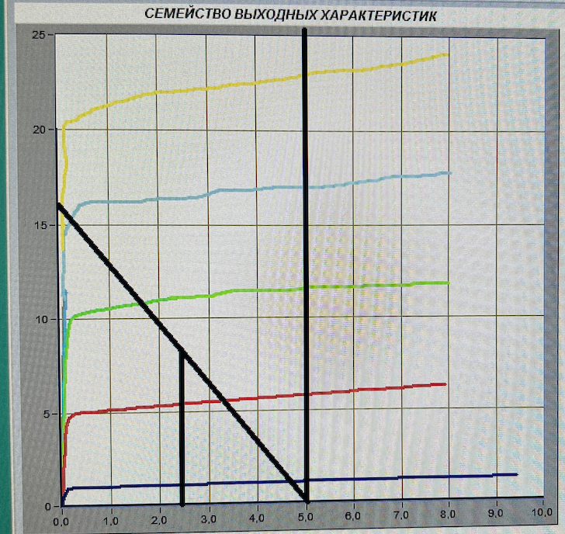

Рисунок 3.3.2 – график выходных характеристик

* 1. **Установка рабочей точки транзисторного каскада с общим эмиттером**

Установили UВХ.т = 0 и величину напряжение источника ЭДС коллектора Ек = 5В. На графике выходных характеристик получили линию нагрузки и установили значение Iб равному значению из предыдущего задания.

|  |  |  |  |
| --- | --- | --- | --- |
| Iб, мкА | Uбэ, В | Iк , мА | Uк, В |
| 11,61 | 0,61 | 5,60 | 3,28 |

Таблица 3.4.1 – параметры статического режима транзиторного усилителя

Плавно изменяя UВХ.т получили максимально неискаженный выходной сигнал.

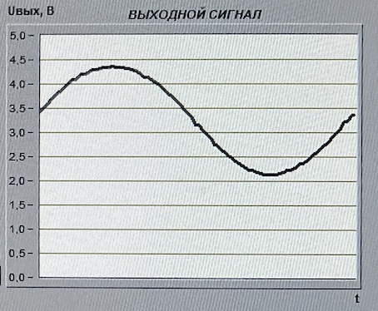

Рисунок 3.4.1 – выходной сигнал

Для определения амплитуды сигналов использовали формулу

Um = $\frac{Umax-Umin}{2}$ = 0,51 В.

Определили коэффициент усиления транзисторного каскада:

$$К_{у}= \frac{U_{ВЫХ}}{U_{ВХ}}= \frac{1,055}{0,25}=41,8$$

1. **ВЫВОД**

В данной лабораторной работе мы узнали принцип работы биполярных транзисторов. Определили коэффициент передачи транзистора по постоянному току, получили входную и выходные характеристики транзистора в схеме с общим эмиттером, а также установили рабочую точку транзисторного каскада с общим эмиттером.